**TRƯỜNG ĐẠI HỌC NAM CẦN THƠ**

**KHOA CÔNG NGHỆ THÔNG TIN & TRUYỀN THÔNG**



**BÁO CÁO HỌC PHẦN**

**LẬP TRÌNH .NET– THỰC HÀNH**

**Đề tài:**

XÂY DỰNG ỨNG DỤNG BÁN HÀNG NỘI THẤT

|  |  |
| --- | --- |
| **GIẢNG VIÊN** | **Danh sách Sinh viên** |
| **ThS. ĐẶNG MẠNH HUY** | 1. **Nguyễn Phú Quý - 224711**   **2. Trần Minh Khang - 222618**  **3. Võ Hoàng Kha - 220820**  **4. Vũ Ngô Kiệt - 223047**  **5. Nguyễn Duy Khanh - 226743** |
|  | **Khóa: 10** |

**LỚP : DH22TIN02**

**Cần Thơ 2/2025**

**MỤC LỤC**  **Trang**

**LỜI NÓI ĐẦU 3**

**PHẦN GIỚI THIỆU 4**

**1. Đặt vấn đề 4**

**2. Những nghiên cứu liên quan 4**

**3. Những vấn đề trọng tâm 4**

**4. Phương pháp nghiên cứu 5**

**PHẦN NỘI DUNG 6**

**CHƯƠNG 1: PHÂN TÍCH YÊU CẦU HỆ THỐNG WEB BÁN HÀNG NỘI THẤT 6**

**1. Giới thiệu chung 6**

**2. Chức năng và tính năng 6**

**2.1. Yêu cầu chức năng 6**

**2.2. Chức năng cho quản trị viên 7**

**3. Vấn đề mà giải pháp sẽ xử lý 7**

**II. Chương 2:** **PHÂN TÍCH,THIẾT KẾ HỆ THỐNG WEB BÁN HÀNG NỘI THẤT 8**

**1:Biểu đồ use case 8**

**1.1. Mô hình cơ sở dữ liệu quan niệm : 8**

**1.2.Mô hình cơ sở dữ liệu mức luận lý : 8**

**2.1.Mô hình cơ sở dữ liệu mức vật lý 8**

**2.2. DFD cấp 0 : 9**

**2.3. Phân rã DFD cấp 1 9**

**3.1.DFD cấp 2. 9**

**3.2.Phân rã DFD cấp 2 từ ô quản lý nhập hàng: 9**

**3.3. Phân rã DFD cấp 2 từ ô quản lý kinh doanh: 9**

**4.1.Phân rã DFD từ ô quản lý bán hàng 10**

**5.1.Sơ đồ chức năng. : 10**

**CHƯƠNG 3: THIẾT KẾ GIAO DIỆN XÂY DỰNG ỨNG DỤNG WEB BÁN HÀNG NỘI THẤT 15**

**1. Tổng quan về các giao diện 15**

**2. Giao diện chức năng của từng thành phần trong hệ thống: 16**

**CHƯƠNG IV: Kết luận và hướng phát triển** **24**

**1. kết luận: 24**

**2. Hạn Chế: 24**

**3. Tài Liệu tham khảo 24**

**DANH MỤC HÌNH ẢNH**

Hình 2.1: Sơ đồ use case 10

Hình 2.2: Mô hình cơ sở dữ liệu mức quan niệm. 10

Hình 2.3: DFD cấp 0 (Ngữ cảnh) của hệ thống bán hàng nội thất. 11

Hình 2.4: DFD cấp 1 của hệ thống quản lý bán hàng 11

Hình 2.5: DFD cấp 2 phân rã từ ô xử lý “Quản lý bán hàng” 12

Hình 2.6: DFD cấp 2 phân rã từ ô xử lý "Quản lý kinh doanh" 12

Hình 2.7: DFD cấp 2 phân rã từ ô xử lý “Quản lý bán hàng” 13

Hình 2.8: Sơ đồ chức năng 13

Hình 3.1: Giao diện Trang chủ 17

Hình 3.2: Giao diện Đăng nhập. 17

Hình 3.3: Giao diện Danh sách khách hàng . 18

Hình 3.4: Giao diện quản lý nhân viên. 18

Hình 3.5: Giao diện trang thêm nhân viên . 19

Hình 3.6: Giao diện trang thêm khách hàng mới . 19

Hình 3.7: Giao diện trang thêm nhân viên mới. 20

Hình 3.8 Giao diện admin .............................................................................................20

Hình 3.9 Giao diện danh sách nhân viên..................................................................................................20

**LỜI NÓI ĐẦU**

**Báo cáo về dự án xây dựng trang web bán đồ nội thất**

Trong thời đại số hóa ngày nay, việc sử dụng các công cụ trực tuyến đã trở thành một phần quan trọng trong cuộc sống hàng ngày của chúng ta. Sự tiện lợi và khả năng truy cập dễ dàng đã khiến trang web trở thành một công cụ mạnh mẽ giúp kết nối doanh nghiệp với khách hàng, đồng thời thúc đẩy sự phát triển kinh doanh.

Chúng em xin được giới thiệu đến thầy và các bạn báo cáo về dự án xây dựng trang web bán đồ nội thất. Trong báo cáo này, chúng em sẽ cung cấp một cái nhìn toàn cảnh về quá trình phát triển và triển khai trang web bán đồ nội thất, từ ý tưởng ban đầu cho đến sản phẩm hoàn chỉnh.

Chúng em sẽ trình bày chi tiết về mục tiêu và phạm vi của dự án, kiến thức về thị trường nội thất mà chúng em đã nghiên cứu, cũng như việc lựa chọn và áp dụng các công nghệ, công cụ để tạo ra một trải nghiệm trực tuyến thú vị và tiện lợi cho khách hàng.

Ngoài ra, chúng em sẽ đề cập đến các thử thách mà chúng em đã đối mặt trong quá trình xây dựng trang web này và cách chúng em đã giải quyết chúng. Sự học hỏi từ những khó khăn này đã giúp chúng em không chỉ cải thiện kỹ năng kỹ thuật mà còn hiểu rõ hơn về cách cung cấp giá trị cho khách hàng và đáp ứng nhu cầu thị trường ngày càng đa dạng.

**PHẦN GIỚI THIỆU**

## Đặt vấn đề

Quản lý bán hàng là một phần không thể thiếu trong mọi ngành nghề kinh doanh, đặc biệt trong lĩnh vực nội thất. Do đặc thù của ngành nội thất, các sản phẩm thường có nhiều mẫu mã, kiểu dáng và giá thành khác nhau. Quá trình quản lý từ nhập hàng, lưu kho, đến bán hàng cần một hệ thống chặt chẽ để đảm bảo tính chính xác và hiệu quả. Chính vì vậy, ứng dụng quản lý bán hàng nội thất giúp người quản lý dễ dàng theo dõi thông tin sản phẩm, doanh thu, tồn kho và nhu cầu khách hàng, từ đó đưa ra các quyết định kinh doanh chính xác hơn.

## 2. Những nghiên cứu liên quan

Trước khi phát triển một ứng dụng quản lý bán hàng nội thất, nhiều nghiên cứu đã chỉ ra tầm quan trọng của việc số hóa quy trình bán hàng trong các ngành thương mại. Các nghiên cứu cũng cho thấy rằng việc sử dụng phần mềm quản lý bán hàng giúp tiết kiệm thời gian, giảm thiểu sai sót, và nâng cao hiệu quả công việc. Một số nghiên cứu nổi bật trong lĩnh vực này có thể kể đến các hệ thống ERP (Enterprise Resource Planning) và CRM (Customer Relationship Management) dành cho ngành bán lẻ.

### 3. Những vấn đề trọng tâm

* **Quản lý thông tin sản phẩm**: Các sản phẩm nội thất có nhiều thuộc tính như kích thước, chất liệu, màu sắc, kiểu dáng, vì vậy việc quản lý thông tin chi tiết về sản phẩm là rất quan trọng.
* **Quản lý tồn kho**: Đảm bảo luôn có đủ sản phẩm để phục vụ khách hàng mà không xảy ra tình trạng thiếu hàng hoặc tồn kho quá nhiều.
* **Quản lý bán hàng**: Ghi nhận đơn hàng, theo dõi tình trạng thanh toán và giao hàng của mỗi đơn.
* **Phân tích doanh thu và lợi nhuận**: Cung cấp báo cáo để đánh giá hiệu quả kinh doanh theo từng thời kỳ hoặc theo từng nhóm sản phẩm.
* **Hỗ trợ khách hàng**: Phần mềm cần cung cấp các tính năng giúp người bán có thể theo dõi lịch sử giao dịch của khách hàng, từ đó cải thiện dịch vụ chăm sóc khách hàng.

### 4. Phương pháp nghiên cứu

Để phát triển ứng dụng này, phương pháp nghiên cứu có thể bao gồm:

* **Nghiên cứu định tính**: Phỏng vấn người quản lý, nhân viên bán hàng và khách hàng để hiểu rõ nhu cầu thực tế.
* **Nghiên cứu định lượng**: Thu thập dữ liệu từ các hệ thống quản lý hiện tại, phân tích các vấn đề và khó khăn mà người dùng gặp phải.
* **Phân tích các ứng dụng hiện có**: Đánh giá các phần mềm quản lý bán hàng hiện tại trong ngành nội thất để rút ra những ưu điểm và nhược điểm, từ đó cải tiến và phát triển hệ thống mới.

### 5. Phân công nghiên cứu

* **Nhóm nghiên cứu thị trường**: Đảm nhiệm việc thu thập thông tin về nhu cầu và xu hướng của khách hàng đối với các phần mềm quản lý bán hàng nội thất.
* **Nhóm phát triển phần mềm**: Chịu trách nhiệm xây dựng và lập trình ứng dụng, đảm bảo các tính năng phù hợp với nhu cầu thực tế.
* **Nhóm kiểm thử**: Đảm bảo ứng dụng hoạt động ổn định và không có lỗi trước khi đưa vào sử dụng.
* **Nhóm phân tích dữ liệu**: Đánh giá hiệu quả của ứng dụng sau khi triển khai và đề xuất các cải tiến.

**PHẦN NỘI DUNG**

# ****CHƯƠNG 1. PHÂN TÍCH YÊU CẦU HỆ THỐNG WEB BÁN HÀNG NỘI THẤT****

## 1. Tổng quan về Web bán đồ nội thất

1.1 **Yêu cầu chức năng**

* **Đăng nhập và đăng ký**: Người dùng có thể đăng nhập hoặc đăng ký tài khoản để sử dụng các tính năng của hệ thống.
* **Quản lý sản phẩm**: Quản lý danh sách sản phẩm, bao gồm tên sản phẩm, giá, mô tả, hình ảnh, số lượng trong kho và các thuộc tính khác.
* **Quản lý đơn hàng**: Quản lý danh sách đơn hàng của khách hàng, bao gồm thông tin liên lạc của khách hàng, sản phẩm đã đặt mua, giá trị đơn hàng và trạng thái đơn hàng.
* **Tìm kiếm sản phẩm**: Cung cấp chức năng tìm kiếm sản phẩm theo từ khóa, tiêu chí, danh mục sản phẩm và các thuộc tính khác.
* **Thanh toán**: Cung cấp các phương thức thanh toán trực tuyến an toàn và tiện lợi cho khách hàng, bao gồm thẻ tín dụng, chuyển khoản và ví điện tử.
* **Quản lý tài khoản**: Cho phép khách hàng quản lý thông tin tài khoản cá nhân, bao gồm đổi mật khẩu, địa chỉ giao hàng, thông tin thanh toán và các thông tin cá nhân khác.
* **Quản lý thống kê**: Cung cấp các báo cáo thống kê về doanh thu, sản phẩm bán chạy, đơn hàng và khách hàng để giúp quản lý hệ thống đưa ra các quyết định kinh doanh chính xác.
* **Quản lý khách hàng**: Quản lý thông tin của khách hàng, bao gồm tên, địa chỉ, số điện thoại, email và lịch sử mua hàng.
* **Giỏ hàng**: Cho phép khách hàng lưu các sản phẩm mà họ muốn mua vào giỏ hàng, hiển thị số lượng và tổng giá trị của giỏ hàng và cho phép khách hàng cập nhật và xóa các sản phẩm trong giỏ hàng.

**Quản Lý khuyến mãi**: Cung cấp các chương trình khuyến mãi, bao gồm giảm giá, miễn phí vận chuyển, quà tặng và voucher giảm giá cho khách hàng.

* **Xử lý đơn hàng**: Cập nhật trạng thái đơn hàng, bao gồm đang xử lý, đã giao hàng và đã hủy, và gửi email thông báo đến khách hàng về trạng thái của đơn hàng.
* **Đa ngôn ngữ và đa kênh**: Hỗ trợ các ngôn ngữ khác nhau và cho phép khách hàng truy cập vào hệ thống từ nhiều kênh khác nhau, bao gồm website, ứng dụng di động và mạng xã hội.
* **Quản lý đối tác**: Quản lý thông tin đối tác, bao gồm tên đối tác, thông tin liên hệ, sản phẩm của đối tác và quy trình xử lý đơn hàng với đối tác

### 1.2 Yêu cầu phi chức năng

* **Độ tin cậy**: Hệ thống bán đồ nội thất phải được thiết kế và triển khai đảm bảo độ tin cậy cao, với thời gian hoạt động liên tục và giảm thiểu sự cố hệ thống.
* **Hiệu suất**: Hệ thống phải có hiệu suất cao, với tốc độ xử lý nhanh và khả năng đáp ứng một lượng lớn người dùng cùng lúc.
* **An toàn**: Hệ thống phải được bảo vệ an toàn và đảm bảo bảo mật thông tin khách hàng và đối tác.
* **Dễ sử dụng**: Hệ thống phải có giao diện đơn giản và dễ sử dụng để khách hàng có thể tìm kiếm sản phẩm và hoàn tất quá trình đặt hàng một cách dễ dàng.
* **Độ mở**: Hệ thống phải có khả năng mở rộng để có thể cập nhật thêm các tính năng mới và phục vụ được số lượng người dùng lớn hơn.
* **Tương thích**: Hệ thống phải tương thích với nhiều trình duyệt và thiết bị khác nhau, bao gồm máy tính, điện thoại thông minh và máy tính bảng.
* **Thẩm mỹ**: Hệ thống phải có thiết kế thẩm mỹ tốt để thu hút khách hàng và tạo niềm tin với đối tác.
* **Độ phân giải**: Hệ thống phải có khả năng hiển thị ảnh và nội dung sản phẩm ở độ phân giải cao để khách hàng có thể xem chi tiết sản phẩm.
* **Tốc độ tải trang**: Hệ thống phải có tốc độ tải trang nhanh để không làm mất thời gian của khách hàng.
* **Quản lý đơn hàng**: Hệ thống phải có tính năng quản lý đơn hàng, bao gồm xử lý đơn hàng, giao hàng và thanh toán.
* **Hỗ trợ thanh toán**: Hệ thống phải hỗ trợ nhiều phương thức thanh toán, bao gồm thanh toán qua thẻ tín dụng, ví điện tử và chuyển khoản ngân hàng

**Đánh giá sản phẩm**: Hệ thống phải cho phép khách hàng đánh giá và đưa ra nhận xét về sản phẩm để giúp người dùng khác có thể đưa ra quyết định mua hàng chính xác hơn.

* **Tính năng tìm kiếm**: Hệ thống phải có tính năng tìm kiếm nhanh chóng và chính xác để giúp khách hàng tìm kiếm sản phẩm một cách dễ dàng.
* **Tính năng đề xuất sản phẩm**: Hệ thống phải có tính năng đề xuất sản phẩm liên quan và phù hợp với sở thích của khách hàng để giúp khách hàng có trải nghiệm mua sắm tốt hơn.
* **Tính bảo mật**: Hệ thống phải có tính năng bảo mật cao, bao gồm bảo mật thông tin khách hàng và giao dịch thanh toán.
* **Tính linh hoạt**: Hệ thống phải có tính linh hoạt để có thể mở rộng và cập nhật tính năng mới một cách dễ dàng.
* **Tính ổn định**: Hệ thống phải đảm bảo ổn định và không gây ra sự cố trục trặc để giúp khách hàng có trải nghiệm mua sắm tốt hơn.
* **Tính khả dụng**: hệ thống phải có tính khả dụng cao để luôn sẵn sàng phục vụ khách hàng

# CHƯƠNG 2. PHÂN TÍCH,THIẾT KẾ HỆ THỐNG WEB BÁN HÀNG NỘI THẤT

## 1. **Biểu đồ use case**

Trên cơ sở phân tích yêu cầu hệ thống web bán hàng nội thất ở chương , ta thấy hệ thống có hai tác nhân là: Người quản trị và khách hàng cùng với chức năng chính được biểu diễn như hình

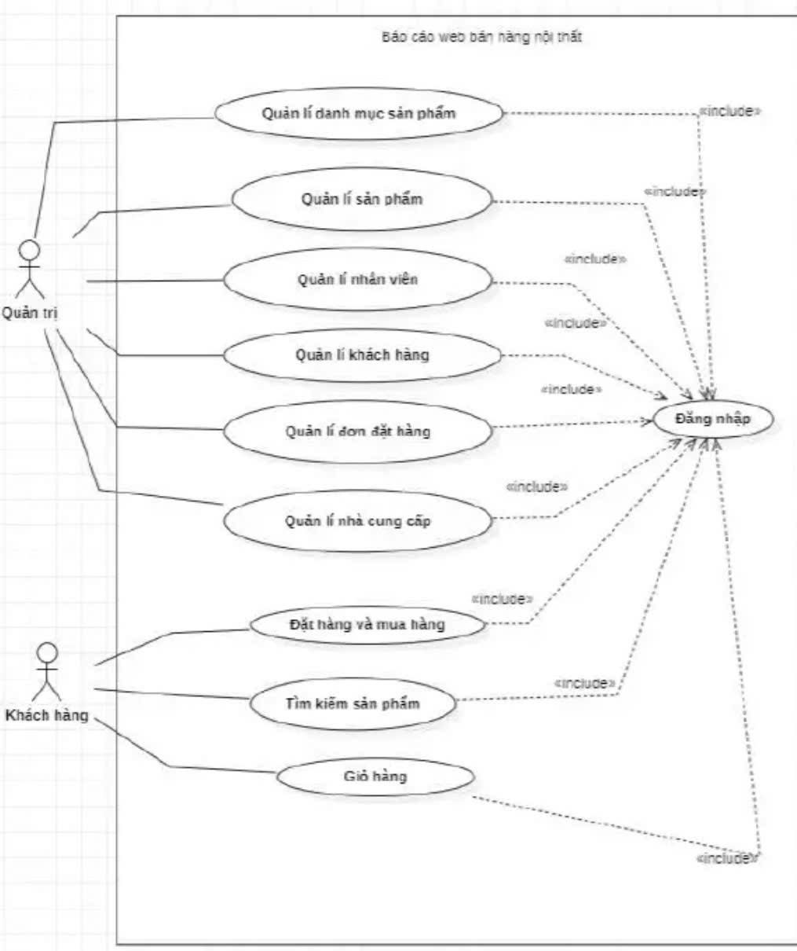

***Hình 2.1****: Sơ đồ use case*

## **2. Mô hình cơ sở dữ liệu mức quan niệm**

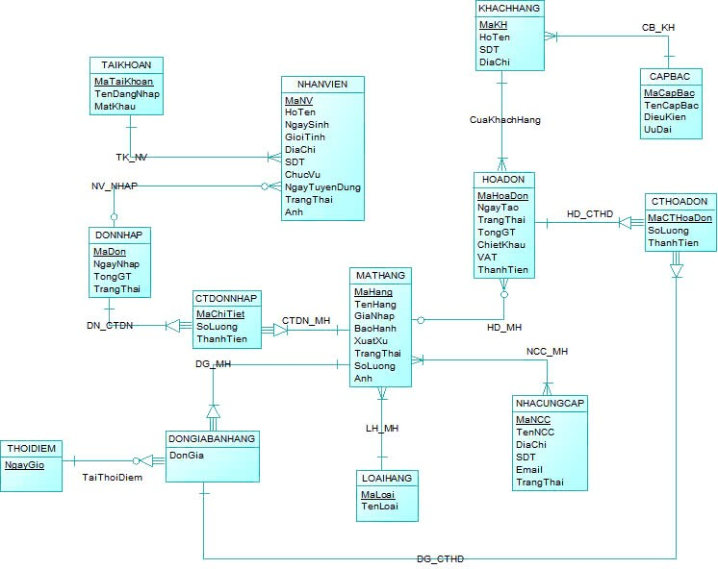

***Hình 2.2****: Mô hình cơ sở dữ liệu mức quan niệm*

## **3. MÔ HÌNH DỮ LIỆU MỨC LUẬN LÝ**

### 3.1.Mô hình dữ liệu mức luận lý

**NHANVIEN**(MANV,HOTEN,NGAYSINH,GIOITINH,DIACHI,SDT,CHUCVU,NGAYTUYENDUNG,TRANGTHAI,ANH,MATAIKHOAN,MADON)

- Mỗi nhân viên sẽ được lưu mã riêng, họ tên, ngày sinh, giới tính, số điện thoại, chức vụ, ngày tuyển dụng, trạng thái, ảnh. Mã nhân viên làm khóa chính và mã tài khoản của nhân viên, mã đơn của đơn nhập làm khóa ngoại.

**KHACHANG**(MAKH,HOTEN,DIACHI,SDT,MACAPBAC)

- Mỗi khách hàng sẽ được lưu mã riêng, họ tên, địa chỉ, số điện thoại. Mã khách hàng làm khóa chính và mã cấp bậc làm khóa ngoại.

**MATHANG**(MAHANG,TENHANG,GIANHAP,BAOHANH,XUATXU,TRANGTHAI,SOLUONG,ANH,MANCC)

- Mỗi mặt hàng sẽ được lưu mã riêng, tên hàng, giá nhập, bảo hành, xuất xứ, trạng thái, số lượng, ảnh. Mã hàng làm khóa chính và mã nhà cung cấp làm khóa ngoại.

**HOADON**(MAHOADON,NGAYTAO,TRANGTHAI,TONGGT,CHIETKHAU,VAT,THANHTIEN,MAKH,MAHANG)

- Mỗi hóa đơn sẽ được lưu mã riêng, ngày tạo, trạng thái, tổng giá trị, chiết khẩu, thuế, thành tiền. Mã hóa đơn làm khóa chính và mã khách hàng, mã hàng làm khóa ngoại.

**CTHOADON**(MACTHOADON,SOLUONG,THANHTIEN,MAHOADON,DONGIA)

- Mỗi chi tiết hóa đơn sẽ được lưu mã riêng, số lượng, thành tiền. Mã chi tiết hóa đơn làm khóa chính và mã hóa đơn, đơn giá làm khóa ngoại.

**NHACUNGCAP**(MANCC,TENNCC,DIACHI,SDT,EMAIL,TRANGTHAI,MAHANG)

- Mỗi nhà cung cấp sẽ được lưu mã riêng, tên nhà cung cấp, địa chỉ, số điện thoại, email, trạng thái. Mã nhà cung cấp làm khóa chính và mã hàng làm khóa ngoại.

**CAPBAC**(MACAPBAC,TENCAPBAC,DIEUKIEN,UUDAI)

- Mỗi cấp bậc sẽ được lưu mã riêng, tên cấp bậc, điều kiện, ưu đãi. Mã cấp bậc làm khóa chính.

**DONNHAP**(MADON,NGAYNHAP,TONGGT,TRANGTHAI)

- Mỗi đơn nhập sẽ được lưu mã riêng, ngày nhập, tổng giá trị, trạng thái.

**CTDONNHAP**(MACHITIET,SOLUONG,THANHTIEN,MAHANG,MADON)

- Mỗi chi tiết đơn nhập sẽ được lưu mã riêng, số lượng, thành tiền. Mã chi tiết làm khóa chính và mã hàng, mã đơn làm khóa ngoại.

**TAIKHOAN**(MATAIKHOAN,TENDANGNHAP,MATKHAU)

- Mỗi tài khoản sẽ được lưu mã riêng, tên đăng nhập, mặt khẩu. Mã tài khoản làm khóa chính.

**DONGIABANHANG**(DONGIA,MAHANG,NGAYGIO)

- Mỗi đơn giá bán hàng sẽ được lưu mã riêng. Đơn giá làm khóa chính và mã hàng, ngày giờ làm khóa ngoại.

**LOAIHANG**(MALOAI,TENLOAI)

- Mỗi loại hàng sẽ được lưu mã riêng, tên loại. Mã loại làm khóa chính.

**THOIDIEM**(NGAYGIO)

- Mỗi thời điểm sẽ được lưu mã riêng. Ngày giờ làm khóa chính.

## 3.2. Các ràng buộc toàn vẹn

|  |  |  |  |
| --- | --- | --- | --- |
| **STT** | **Bảng con (Reference table)** |  | **Bảng cha (Primary table)** |
| 1 | HOADON(MAKH) | → | KHACHHANG(MAKH) |
| 2 | NHACUNGCAP | → | MATHANG(MAHANG) |
| 3 | HOADON | → | MATHANG(MAHANG) |
| 4 | CTDONNHAP | → | MATHANG(MAHANG) |
| 5 | DONGIABANHANG | → | MATHANG(MAHANG) |
| 6 | CTHOADON(MAHOADON) | → | HOADON(MAHOADON) |
| 7 | MATHANG(MANCC) | → | NHACUNGCAP(MANCC) |
| 8 | KHACHHANG(MACAPBAC) | → | CAPBAC(MACAPBAC) |
| 9 | NHANVIEN(MADON) | → | DONNHAP(MADON) |
| 10 | CTDONNHAP(MADON) | → | DONNHAP(MADON) |
| 11 | NHANVIEN(MATAIKHOAN) | → | TAIKHOAN(MATAIKHOAN) |
| 12 | CTHOADON | → | DONGIABANHANG(DONGIA) |
| 13 | DONGIABANHANG(NGAYGIO) | → | THOIDIEM(NGAYGIO) |

## **4. MÔ HÌNH DỮ LIỆU MỨC VẬT LÝ**

**Bảng <NHANVIEN>**

|  |  |  |  |  |  |  |  |
| --- | --- | --- | --- | --- | --- | --- | --- |
| **Tên Thuộc tính** | **Kiểu dữ liệu** | **Khóa chính** | **Khóa ngoại** | **Giá trị mặc định** | **Identity** | **NN** | **Diễn giải** |
| MANV | VARCHAR(10) | √ |  |  | 1 |  | Mã nhân viên |
| HOTEN | NVARCHAR(50) |  |  |  |  | √ | Họ tên nhân viên |
| EMAIL | VARCHAR(255) |  |  |  |  |  | Email nhân viên |
| SDT | VARCHAR(20) |  |  |  |  |  | Số điện thoại nhân viên |
| CHỨC VỤ | NVARCHAR(255) |  |  |  |  | √ | Chức vụ nhân viên |

**Bảng <KHACHHANG>**

|  |  |  |  |  |  |  |  |
| --- | --- | --- | --- | --- | --- | --- | --- |
| **Tên Thuộc tính** | **Kiểu dữ liệu** | **Khóa chính** | **Khóa ngoại** | **Giá trị mặc định** | **Identity** | **NN** | **Diễn giải** |
| MAKH | VARCHAR(10) | √ |  |  | 1 |  | Mã khách hàng |
| HOTEN | NVARCHAR(50) |  |  |  |  | √ | Họ tên khách hàng |
| EMAIL | NVARCHAR(150) |  |  |  |  |  | Email khách hàng |
| SDT | VARCHAR(20) |  |  |  |  |  | Số điện thoại khách hàng |
| DIACHI | TEXT |  |  |  |  |  | Địa chỉ khách hàng |

**Bảng<SANPHAM>**

|  |  |  |  |  |  |  |  |
| --- | --- | --- | --- | --- | --- | --- | --- |
| **Tên Thuộc tính** | **Kiểu dữ liệu** | **Khóa chính** | **Khóa ngoại** | **Giá trị mặc định** | **Identity** | **NN** | **Diễn giải** |
| MASP | INT | √ |  |  | 1 |  | Mã sản phẩm |
| TENSP | NVARCHAR(255) |  |  |  |  | √ | Tên sản phẩm |
| DANHMUC | NVARCHAR(150) |  |  |  |  |  | Danh mục |
| GIA | DECIMAL(10.2) |  |  |  |  | √ | Giá |
| SL | INT |  |  |  |  | √ | Số lượng tồn |
| MANCC | INT |  | √ |  |  |  | Mã nhà cung cấp |

**Bảng<DONHANG>**

|  |  |  |  |  |  |  |  |
| --- | --- | --- | --- | --- | --- | --- | --- |
| **Tên Thuộc tính** | **Kiểu dữ liệu** | **Khóa chính** | **Khóa ngoại** | **Giá trị mặc định** | **Identity** | **NN** | **Diễn giải** |
| MADH | INT | √ |  |  | 1 |  | Mã đơn hàng |
| MAKH | INT |  | √ |  |  |  | Mã khách hàng |
| NGAYDH | DATE |  |  |  |  |  | Ngày đặt hàng |
| TONGTIEN | DECIMAL(10,2) |  |  |  |  |  | Tổng tiền |
| TRANGTHAI | NVARCHAR(255) |  |  |  |  |  | Trạng thái |

**BẢNG<CHITIETDONHANG>**

|  |  |  |  |  |  |  |  |
| --- | --- | --- | --- | --- | --- | --- | --- |
| **Tên Thuộc tính** | **Kiểu dữ liệu** | **Khóa chính** | **Khóa ngoại** | **Giá trị mặc định** | **Identity** | **NN** | **Diễn dãi** |
| MACTDH | INT | √ |  |  | 1 | √ | Mã chi tiết đơn hàng |
| MADH | INT |  | √ |  |  |  | Mã đơn hàng |
| MASP | INT |  | √ |  |  |  | Mã sản phẩm |
| SOLUONG | INT |  |  |  |  | √ | Số lượng |
| GIA | DECIMAL(10,2) |  |  |  |  | √ | Giá |

**BẢNG<NHACUNGCAP>**

|  |  |  |  |  |  |  |  |
| --- | --- | --- | --- | --- | --- | --- | --- |
| **Tên Thuộc tính** | **Kiểu dữ liệu** | **Khóa chính** | **Khóa ngoại** | **Giá trị mặc định** | **Identity** | **NN** | **Diễn dãi** |
| MANCC | INT | √ |  |  | 1 |  | Mã nhà cung cấp |
| TENNCC | VARCHAR(255) |  |  |  |  | √ | Tên nhà cung cấp |
| NGUOILH | NVARCHAR(255) |  |  |  |  |  | Người liên hệ |
| SDT | VARCHAR(20) |  |  |  |  |  | Số điện thoại |
| DIACHI | NVARCHAR(255) |  |  |  |  |  | Địa chỉ |

**BẢNG<KHOHANG>**

|  |  |  |  |  |  |  |  |
| --- | --- | --- | --- | --- | --- | --- | --- |
| **Tên Thuộc tính** | **Kiểu dữ liệu** | **Khóa chính** | **Khóa ngoại** | **Giá trị mặc định** | **Identity** | **NN** | **Diễn giải** |
| MAK | INT | √ |  |  | 1 |  | Mã kho |
| MASP | INT |  | √ |  |  |  | Mã sản phẩm |
| SL | INT |  |  |  |  | √ | Số lượng |
| NGAYCN | DATE |  |  |  |  |  | Ngày cập nhật |

**BẢNG<NHANVIEN>**

|  |  |  |  |  |  |  |  |
| --- | --- | --- | --- | --- | --- | --- | --- |
| **Tên Thuộc tính** | **Kiểu dữ liệu** | **Khóa chính** | **Khóa ngoại** | **Giá trị mặc định** | **Identity** | **NN** | **Diễn dãi** |
| MANV | INT | √ |  |  | 1 |  | Mã nhân viên |
| HOTEN | NVARCHAR(255) |  |  |  |  | √ | Họ tên |
| EMAIL | NVARCHAR(255) |  |  |  |  |  | Email |
| SDT | NVARCHAR(20) |  | √ |  |  |  | Số điện thoại |
| CHUCVU | NVARCHAR(255) |  |  |  |  | √ | Chức vụ |

**BẢNG<THANHTOAN>**

|  |  |  |  |  |  |  |  |
| --- | --- | --- | --- | --- | --- | --- | --- |
| **Tên Thuộc tính** | **Kiểu dữ liệu** | **Khóa chính** | **Khóa ngoại** | **Giá trị mặc định** | **Identity** | **NN** | **Diễn dãi** |
| MATT | INT | √ |  |  | 1 |  | Mã thanh toán |
| MADH | INT |  | √ |  |  |  | Mã đơn hàng |
| PTTT | NVARCHAR(255) |  |  |  |  | √ | Phương thức thanh toán |
| NGAYTT | DATE |  |  |  |  |  | Ngày thanh toán |
| SOTIEN | DECIMAL(10,2) |  |  |  |  | √ | Số tiền thanh toán |

## LƯU ĐỒ DỮ LIỆU

* 1. **DFD cấp 0**

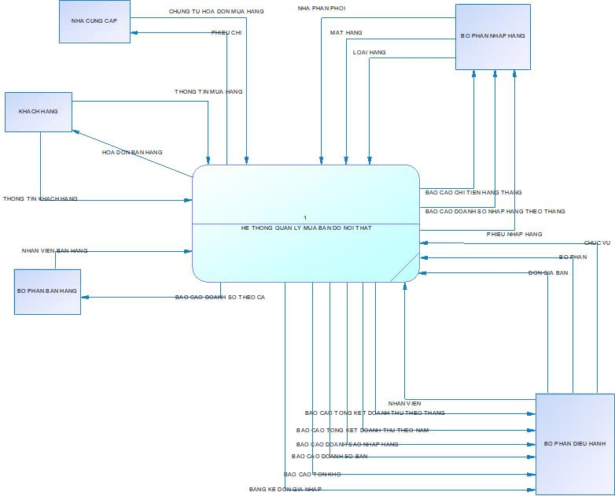

***Hình 2.3****: DFD cấp ngữ cảnh (cấp 0) của hệ thống quản lý bán hàng nội thất*

* 1. **Phân rã DFD cấp 1**

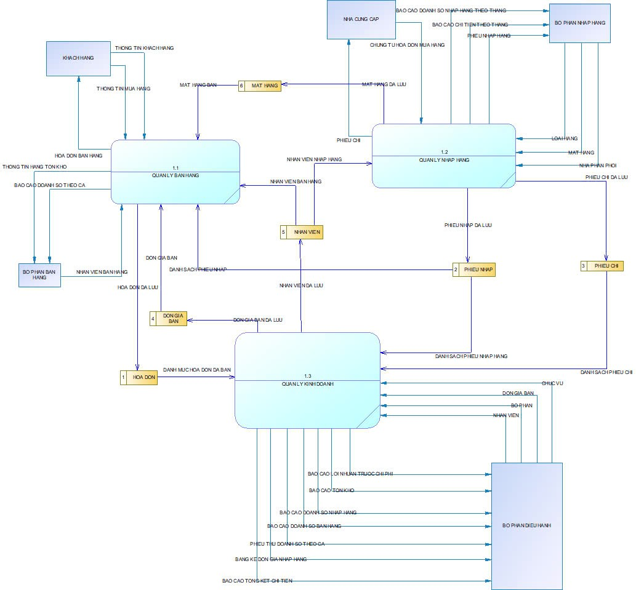

***Hình 2.4:*** *DFD cấp 1 của hệ thống quản lý bán hàng nội thất*

* 1. **DFD cấp 2**
     1. **Phân rã DFD cấp 2 từ ô “ quản lý nhập hàng”**

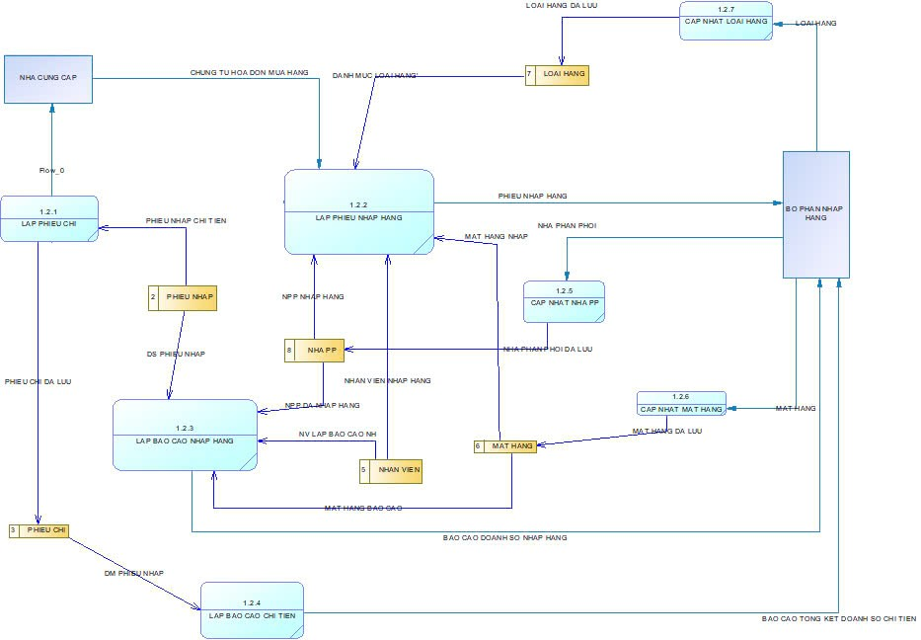

***Hình 2.5:*** *DFD cấp 2 phân rã từ ô xử lý“Quản lý nhập hàng”*

* + 1. **DFD cấp 2 phân rã từ ô “ Quản lý kinh doanh”**

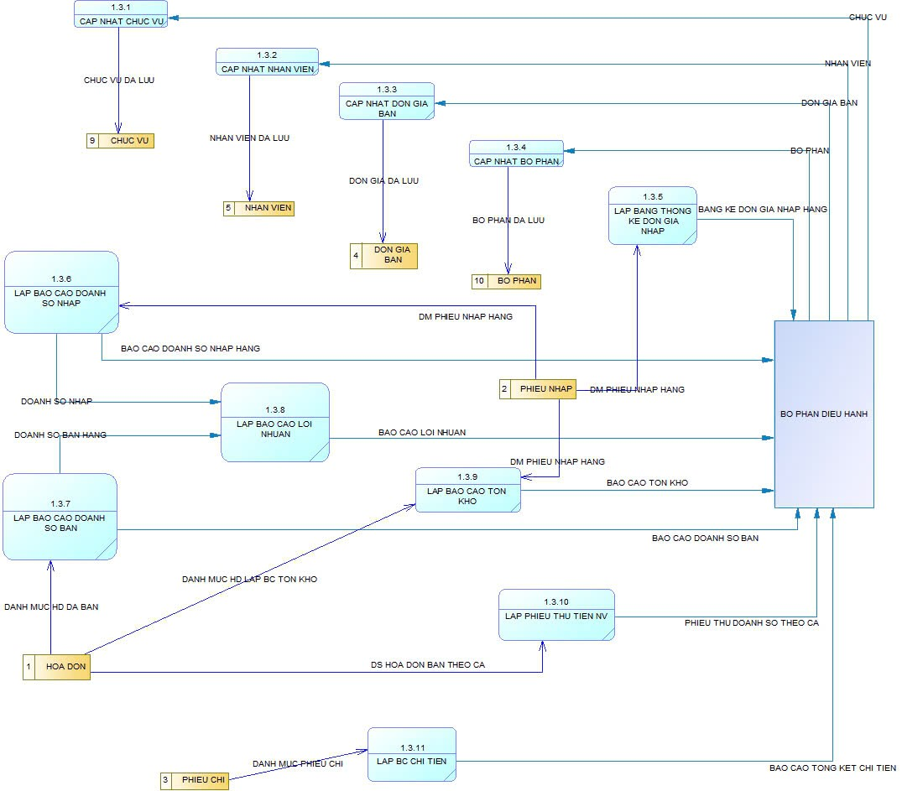

***Hình 2.6:*** *DFD cấp 2 phân rã từ ô xử lý “Quản lý kinh doanh”*

* + 1. **DFD cấp 2 phân rã từ ô “Quản lý bán hàng”**

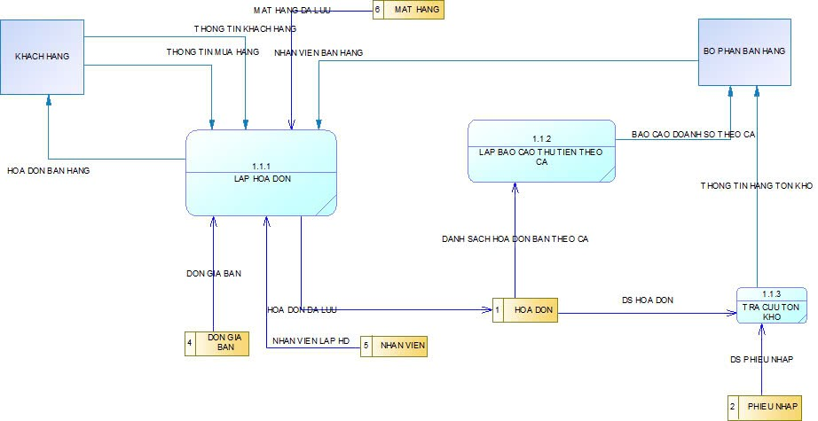

***Hình 2.7:*** *DFD cấp 2 phân rã từ ô xử lý “Quản lý bán hàng”*

* 1. **Sơ đồ chức năng**

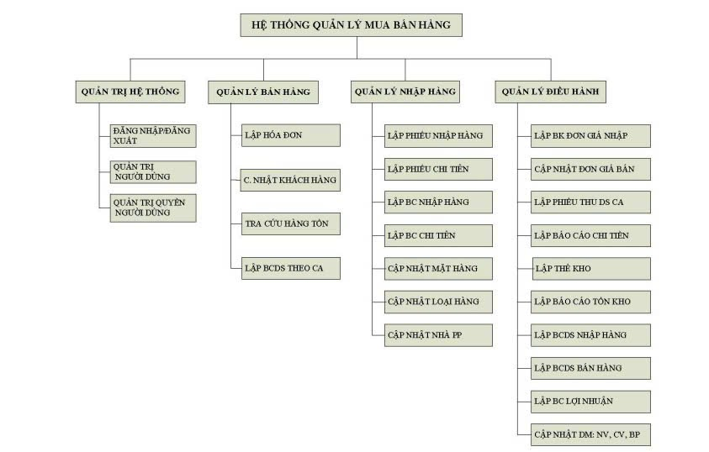

***Hình 2.8:*** *Sơ đồ chức năng*

**CHƯƠNG 3. THIẾT KẾ GIAO DIỆN XÂY DỰNG ỨNG DỤNG WEB BÁN HÀNG NỘI THẤT**

**1. Giao diện đăng nhập:**

**- Giao diện đăng nhập:** Đây là nơi người dùng cung cấp thông tin cá nhân để truy cập vào tài khoản của họ. Trang này sẽ hiển thị các trường dữ liệu cho email và mật khẩu. Sau khi người dùng bấm đăng nhập, họ sẽ được truy cập vào tài khoản cá nhân và trải nghiệm trang web.

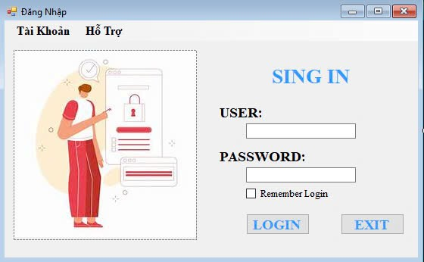

***Hình 3.1****: Giao diện đăng nhập*

1. **Giao diện “Trang chủ hệ thống”**

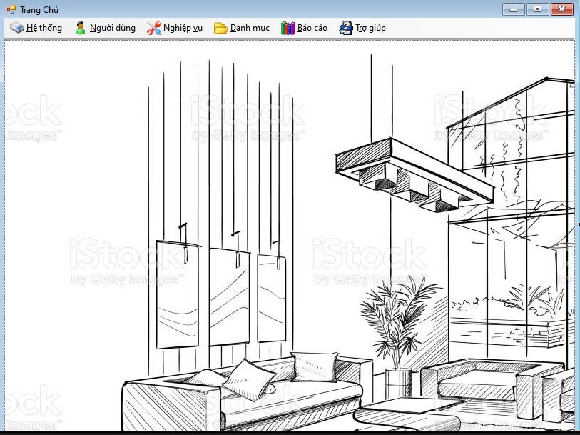

***Hình 3.2****: Giao diện trang chủ hệ thống*

1. **Giao diện “Danh sách khách hàng”**

- Giao diện "Danh Sách Khách Hàng" hiển thị trong hình ảnh là một phần mềm quản lý khách hàng, bao gồm danh sách khách hàng hiện có và các thông tin chi tiết.

**- Tính năng giao diện:** Hiển thị danh sách khách hàng hiện có, cung cấp hàng trống để nhập thêm khách hàng mới, có thể chỉnh sửa hoặc cập nhật thông tin khách hàng trực tiếp trên bảng, phân loại khách hàng dựa trên cấp bậc.

### Giao diện này giúp người dùng dễ dàng quản lý danh sách khách hàng, cập nhật thông tin và theo dõi cấp độ khách hàng một cách trực quan.

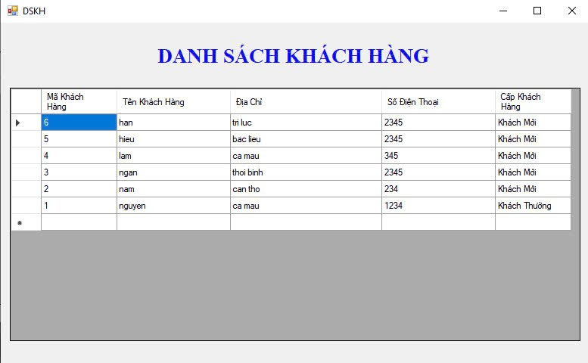

***Hình 3.3****: Giao diện danh sách khách hàng*

1. **Giao diện “Thêm khách hàng”**

- Giao diện "Thêm Khách Hàng" trong phần mềm quản lý khách hàng giúp người dùng nhập thông tin khách hàng mới một cách dễ dàng và trực quan.

- **Chức năng của giao diện: c**ho phép nhập thông tin khách hàng mới một cách nhanh chóng, đảm bảo thông tin khách hàng được lưu trữ một cách có hệ thống, hỗ trợ người dùng quản lý danh sách khách hàng hiệu quả, cung cấp giao diện đơn giản, dễ sử dụng với các trường nhập liệu rõ ràng.

Giao diện này giúp người dùng dễ dàng thêm khách hàng mới vào hệ thống, góp phần nâng cao hiệu suất quản lý khách hàng trong phần mềm.

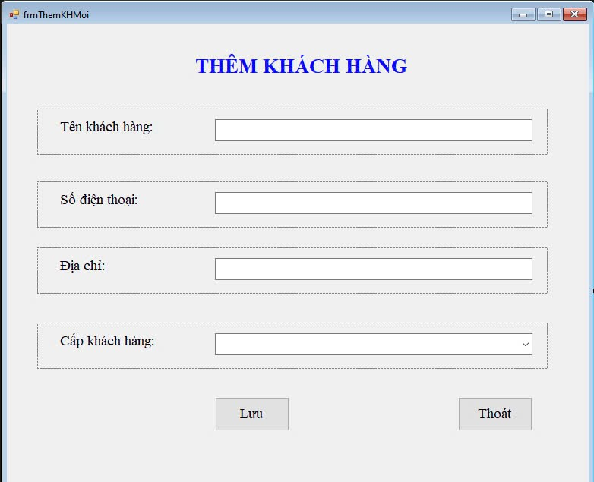

***Hình 3.4****: Giao diện thêm khách hàng*

1. **Giao diện “Thông tin nhân viên”**

**-** Giao diện "Thông Tin Nhân Viên" giúp người dùng quản lý danh sách nhân viên trong hệ thống.

### **- Chức năng của giao diện:h**iển thị danh sách nhân viên hiện có trong hệ thống, giúp người dùng dễ dàng theo dõi thông tin nhân viên, hỗ trợ quản lý và cập nhật thông tin nhân viên, cung cấp giao diện trực quan, giúp tra cứu nhanh các thông tin quan trọng.

Giao diện này đóng vai trò quan trọng trong việc tổ chức và quản lý nhân sự, giúp nâng cao hiệu quả hoạt động của doanh nghiệp.

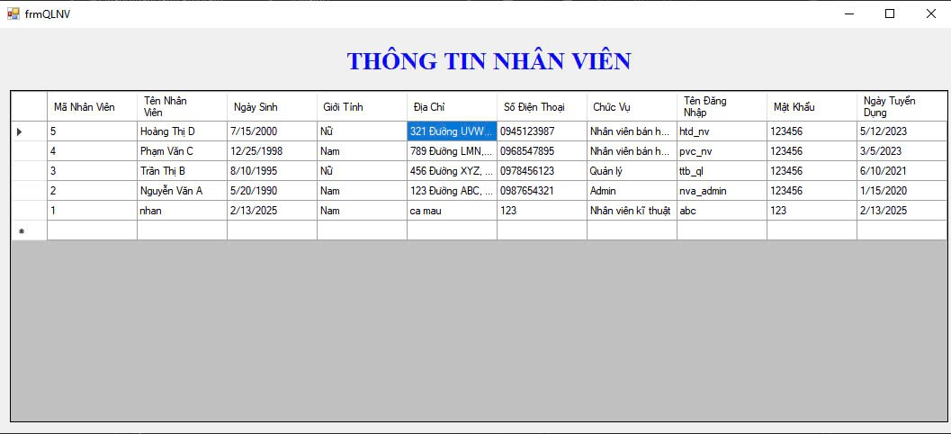

***Hình 3.5****: Giao diện thông tin nhân viên*

### **Giao diện “Thêm nhân viên”**

### - Giao diện “Thêm nhân viên” giúp cho nhân viên mới nhập thông tin dễ dàng.

### - **Chức năng của giao diện:nhập thông tin nhân viên,** q**uản lý tài khoản đăng nhập, thông tin công việc:**

### Giao diện này hỗ trợ việc nhập thông tin và tạo tài khoản nhân viên mới một cách đầy đủ và trực quan.

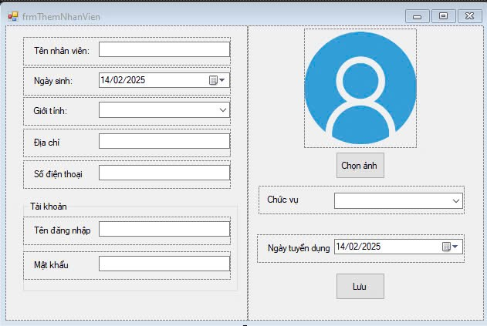***Hình 3.6****: Giao diện thêm nhân viên*

**7.Giao diện admin**

- Giao diện giúp quản lý danh thu, hàng hóa cho admin

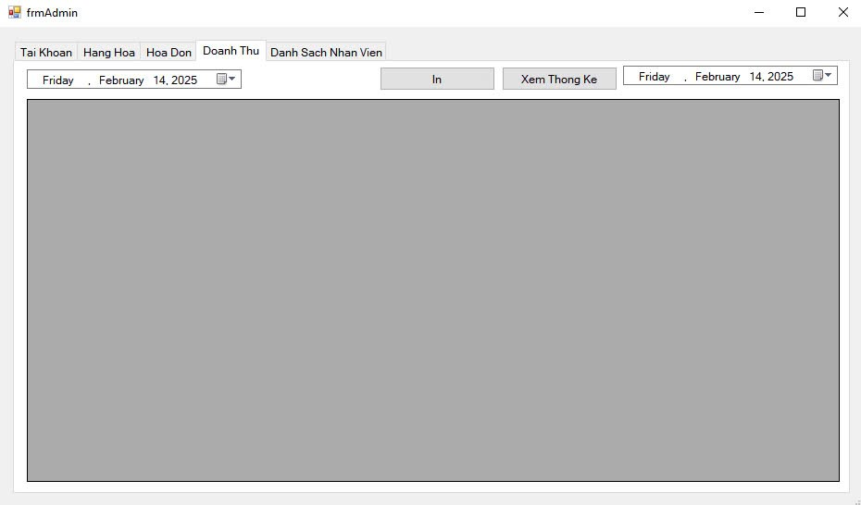

*Hình 3.8. Giao diện admin*

**8.Giao diện danh sách nhân viên**

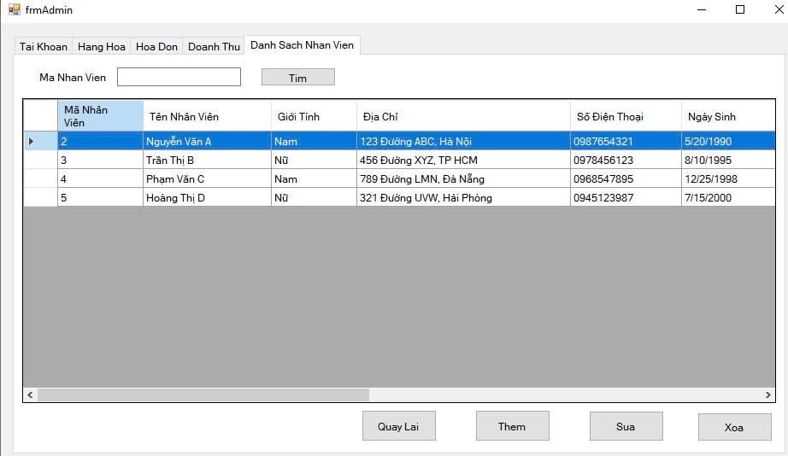

Hình 3.9 Giao diện danh sách nhân viên

# CHƯƠNG 4:KẾT LUẬN VÀ HƯỚNG PHÁT TRIỂN

## 1. Kết luận

Phần mềm quản lý bán hàng đã đáp ứng đầy đủ chức năng của những cửa hàng có quy mô vừa và nhỏ. Khắc phục được các nhược điểm của phương pháp quản lý truyền thống như:

- Quản lý bằng sổ sách, nhân viên phải ghi chép nhiều do đó dẫn đến tình trạng nhầm lẫn.

- Quản lý trạng thái hàng hóa bằng các công cụ vật lý (bảng trạng thái hàng hóa, sổ sách…) nếu sơ ý bị tẩy xoá sẽ rất mất thời gian và đó cũng là một phần nhỏ nguyên nhân dẫn đến giảm doanh số.

- Quá trình nhập, sửa đổi thông tin khó khăn phải tẩy xoá mất thời gian lại tốn kém.

- Khi cấp trên cần những thông tin về tình hình cũng như hiện trạng hàng hóa, hóa đơn nhân viên phải đi lại khá vất vả.

- Rất hạn chế trong việc thống kê số liệu, doanh thu để có thể đánh giá khả năng kinh doanh từng mặt hàng.

## 2. Hạn chế

Do thời hạn hạn chế và trình độ hiểu biết của em chưa nhiều, không thể tránh khỏi những thiếu sót nhất định. Bên cạnh đó nên việc xây dựng “phần mềm quản lý bán hàng” chưa hoàn thiện như một phần mềm quản lý như sau:

- Phần mềm chưa có chức năng quét mã vạch tự động, nhân viên phải thêm thủ công.

- Phần thống kê hàng hóa, doanh số chưa chuyên nghiệp, chưa đầy đủ số liệu, chưa giải quyết được trọn vẹn những vấn đề nảy sinh trong quá trình quản lý.

- Chức năng chưa thực sự toàn vẹn, thiếu sót nhiều.

Chỉ mang tính chất học hỏi, trao dồi và bắt đầu làm quen với thực tế. Nhưng qua đồ án này, em đã học hỏi được nhiều kinh nghiệm trong quá trình “xây dựng phần mềm quản lý bán hàng dựa trên công nghệ .NET”, đồng thời cũng bổ sung kiến thức cho bản thân.

# Tài liệu tham khảo

[1]. Tài liệu: Phạm Hữu Khang, Quản trị SQL Server 2008, NXB Thống kê, 2008.

[2]. Tài liệu: Mai Minh Tuấn - Đỗ Hữu Phú, Giáo trình Cơ sở dữ liệu, NXB Giáo dục, 2011.

[3]. Tài liệu: Dương Quang Thiện, C# và .NET Framewoek, NXB Tổng hợp TP HCM.

[4]. Tài liệu: Rebecca M. Riordan, Microsoft ADO.NET Step by Step, O’Reilly Media, 2005.

[5]. Tài liệu: Jesse Liberty, Programming C# for Visual Studio .NET, O’Reilly Media.

[6]. Microsoft (2019), *What's new in SQL Server 2019 (15.x)*. https://docs.microsoft.com/en-us/sql/sql-server/what-s-new-in-sql-server-ver15?view=sql-server-ver15, accessed on 8/7/2020.

[7]. chaupm (2018), *SQL server là gì? Cập nhật hệ tính năng mới cho Microsoft SQL Server.* https://tech.bizflycloud.vn/sql-server-la-gi-cap-nhat-he-tinh-nang-moi-cho-microsoft-sql-server-20181018112935543.htm, accessed on 8/7/2020.

[8]. Genk (2019), *Microsoft chính thức tung ra Visual Studio 2019 với nhiều tính năng mới.* <https://genk.vn/micosoft-chinh-thuc-tung-ra-visual-studio-2019-voi-nhieu-tinh-nang-moi-20190403003258636.chn>,accessed on 8/7/2020.

[10]. Trang web: https://stackoverflow.com/

[11]. Trang web: <https://www.c-sharpcorner.com/>

[12]. Giáo trình môn lập trình .net Trường Đại Học Nam Cần Thơ

Hết